Măsuri preliminare conform normelor în vigoare privind transplantarea arborilor mari, editia 1995

Înainte, în timpul şi/sau după transplantare pot fi necesare în mod special următoarele activităţi:
· măsuri preliminare
· afânare profundă
· imbunătăţire a pământului, fertilizarea solului
· aerare, drenaj şi irigare
· ancorare
· norme de tăiere
· protecţie contra evapotranspiratiei, protecţie solară
· protecţia plantelor
· intreţinere
Măsuri preliminare (în privinţa acestora nu există reglementări conform DIN 18 916)
Generalităţi
Măsurile preliminare ar trebui aplicate înaintea procesului de transplantare, pentru a înlesni creşterea ulterioară şi pentru a diminua măsurile de tăiere şi întreţinere.
Măsurile preliminare ar trebui să înceapă cu cel puţin o perioadă de vegetaţie, două dacă este posibil, înaintea procesului de transplantare.
Dizlocarea baloturilor
Se va excava o groapă cu o lăţime de cel puţin 20 cm în jurul viitorului balot până sub zona principală a rădăcinii. Acesta va fi măsurat în aşa fel, încât marginea sa exterioară să corespundă părţii exterioare ulterioare a balotului. Rădăcinile vor fi tăiate şi manevrate corespunzător normelor în vigoare privind întreţinerea arborilor.
Dizlocarea ar trebui să aibă loc pe segmente, proces în cadrul căruia dimensiunea segmentului se calculează în funcţie de durata perioadei de pregătire - vezi schiţă (pagina următoare).

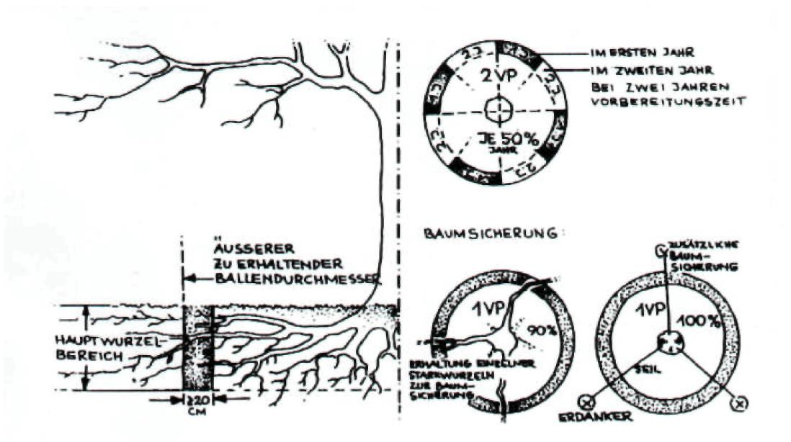
MĂSURI PRELIMINARE
Dizlocarea balotului poate avea loc într-un singur proces, dacă tipul de arbore şi mărimea acestuia permit acest lucru şi dacă se poate garanta stabilitatea arborelui.
Groapa trebuie umplută cu materiale care stimuleaza dezvoltarea radacinilor şi trebuie irigată în cantităţi suficiente.
În cazul în care, prin săparea gropii, nu mai poate fi asigurată stabilitatea arborelui, acesta trebuie ancorat.
Măsurile care trebuie luate intră în categoria Activităţi Speciale.
Măsuri complementare de pregătire
Măsurile complementare de pregătire pot fi:
- Căptuşirea părţii exterioare a gropii (de exemplu cu folie)
- Taieri compensatorii in coroană
- Fertilizare
Măsurile care trebuie luate intră în categoria Activităţi Speciale.
DIMENSIUNILE ARBORILOR

A – diametrul trunchiului

B – inaltimea trunchiului

C – inaltimea arborelui

D – diametrul coroanei
EXECUTAREA UNEI LUCRĂRI DE TRANSPLANTARE A ARBORILOR MARI

Motivele transplantării
- În contextul măsurilor luate în cadrul lucrarilor de constructii, ca de exemplu în cazul lucrărilor de lărgire a străzii, alternativele sunt: fie tăierea arborilor fie transplantarea acestora.
- Arbore ajuns prea mare pentru locatia actuala, de exemplu în grădini mici, în faţa faţadelor caselor sau în vecinătate (prea aproape) etc.
- Extragerea arbustilor din plantatiile initiale pentru mutare in alte locatii predestinate.
- Crearea spaţiilor verzi în contextul lucrărilor reprezentative de construcţie. Arborii mari pot fi mutaţi din pepiniere sau din locaţii ca cele descrise mai sus.

. Pregătiri

După verificarea metodei adecvate şi a posibilităţii de transplantare a unui arbore, precum şi selectarea maşinii corespunzătoare, trebuie luate şi alte măsuri de pregătire.
La alegerea masinii, se vor urmari si aspectele legate de accesibilitatea arborelui, de capacitatea portanta a masinii si de spatiul de manevra existent.

Cabluri şi conducte
La locul de extragere şi la locul viitoarei plantări trebuie verificat dacă în zona balotului respectiv a gropii de plantare nu există instalaţii subterane de epurare şi întreţinere sau utilitati.
(de exemplu instalaţii electrice, de gaz, apă, telefon, centrală de termoficare, etc.).
Informaţiile referitoare la acest lucru (plan de cabluri) sunt puse la dispoziţie de către firmele şi autorităţile care le administreaza (Telecom, servicii publice, serviciu de construcţii subterane; întreprinderi furnizoare de electricitate, etc.).
În cazul unor neclarităţi se recomandă aplicarea unor gropi sau şanţuri de verificare, cu masurile de pracautie necesare.

Cale de transport
Ruta de transport trebuie sa fie prestabilită şi pregătită. În acest caz, se va acorda atenţie următoarelor aspecte:
- Limitări de înălţime (cabluri aeriene, subtraversări, stâlpi de iluminat)
- Limitări de greutate (capacitate portantă a podurilor)
- Limitări de lăţime şi lungime (în cazul curbelor ascuţite se va tine seama de faptul ca la lungimea autovehiculului se va adauga lungimea arborelui)
- Volumul traficului (zonele cu trafic mare trebuie ocolite)

Autorizaţie de transport
Dacă în cazul transportării pe căi publice de circulaţie este depăşită sarcina permisă, trebuie emisă o autorizaţie conform legislaţiei rutiere în vigoare.
La lăţimi mai mari de 3,50 m transportul este de regulă escortat de poliţie, în alte cazuri poate fi suficientă conducerea în convoi cu mijloace de semnalizare luminoasa – girofar.

Listă de control (checklist)
În timpul inspectării zonei ar trebui completată o listă de control, pentru a se asigura că nu a fost omis nici un punct important.

Măsuri preliminare
În cazul transplantării unor arbori de dimensiuni foarte mari respectiv a unor arbori cu coroane bogate, în măsura în care timpul permite implementarea unei astfel de măsuri, balotul cu rădăcini al unui arbore mare de transplantat ar trebui pregătit pentru replantare. Aceste măsuri preliminare trebuie implementate conform normelor în vigoare privind transplantarea arborilor mari pe 1995, subparagraful 3.3. Cu cât aceste lucrări încep mai devreme (dacă este posibil chiar cu trei ani înainte de transplantare!), cu atât mai uşoare şi mai puţin dăunătoare pentru rădăcina arborelui vor fi intervenţiile respective.

. Procesul de transplantare / Parcurgerea etapelor

Groapa pentru plantare la noua locaţie este excavată cu ajutorul maşinii de transplantat. Un ţăruş înfipt în pamant marchează locul prevăzut ca fiind mijlocul arborelui. Coşul de plantare a maşinii de transplantat este basculat şi aşezat în aşa fel încât ţăruşul să se afle exact în centrul cadrului. Cadrul este orientat pe linie orizontală şi presat pe sol. Sapele vor fi introduse alternativ in sol, până când toate ajung la adancimea corespunzatoare. Acum se scot dispozitivle de sprijinire din spate, apoi braţele de ridicare vor ridica coşul de plantare cu solul, lăsând în urmă o groapa de plantare care corespunde exact formei balotului radicular.

Pentru a extrage arborele se va proceda dupa cum urmeaza: coşul de plantare este coborât, până când ajunge la aproximativ 20 cm deasupra solului. Maşina se mişcă în jurul arborelui cu spatele până când arborele se află exact în mijlocul cadrului deschis. Eventualele ramuri care se află în câmpul de lucru a coşului de plantare trebuie legate de trunchi. Dacă acestea sunt prea rigide pentru a fi legate, trebuie tăiate in mod corespunzator cu un ferăstrău. Cadrul se aşează închis pe sol pe direcţia orizontală. Se verifică încă o dată dacă arborele se află exact în centrul cadrului coşului de plantare.

La înfigere sapele sunt activate individual şi apăsate în sol până la aproximativ o treime din adâncimea lor. Dacă în cazul unei sape rezistenţa este atât de mare încât camionul este saltat, se va actiona de urmatoarea sapa. Când întregul balot este delimitat prin intermediul sapelor patrunse in sol, se scot calele de sprijin din spate iar coşul de plantare impreuna cu balotul şi arborele este ridicat. Pentru transport, se va ridica coşul de plantare si se va aseza in pozitie orizontala pe cadrul de lucru, coroana fiind orientată spre partea din spate. Eventualele ramuri care depăşesc profilul încărcăturii sunt legate sau scurtate în vederea transportării. Arborele este adus la noua locaţie şi aşezat în groapa de plantare.

Dacă sunt transplantaţi mai mulţi arbori, este excavată în acest moment următoarea groapă de plantare, este adus solul excavat la locaţia anterioară şi este aşezată în groapa formată în urma transplantării arborelui. În acest fel gropile formate prin excavare sunt umplute în mod adecvat si compact. Cantitatea de pământ excavată din prima groapă este aşezată lângă ultimul arbore de transplantat (umplerea gropii cu ajutorul excavatorului)

. Întreţinere ulterioară
Pentru întreţinerea optimă a unui arbore transplantat trebuie efectuate o serie de lucrari de grădinărit pentru a inlesni cresterea pe mai departe a arborelui si la noua locatie.

Zona de reabilitare
După transplantare se va realiza o groapa de reabilitare pentru a se permite efectuarea unei taieri curate a radacinilor partial zdrobite sau rupte in urma operatiei de transplantare. Se evita astfel, aparitia de putregaiuri la radacini.
Groapa excavată pentru taierea radacinilor va fi reumpluta cu un substrat usor penetrabil de catre radacini. Se va urmari ca substratul cu un aport mai mare de substanta organica sa nu fie la o adancime mai mare de 30 – 40 cm, sub aceasta adancime se va utiliza exclusiv substrat mineral.
Pământul excavat poate fi de asemenea îmbunătăţit, de exemplu cu tuf vulcanic sau humus precum şi îngrăşăminte pentru rădăcini (Agrosil / Alginură / ş.a.m.d.). Tipul substratului şi compoziţia acestuia depind de condiţiile locale din zona de excavare şi plantare. Ceea ce este important este ca amestecul să înlesnească străpungerea de către rădăcini, ceea ce înseamnă că trebuie să permită circulaţia aerului, să menţină umiditatea şi să satisfacă necesităţile de hrănire. Astfel, arborele îşi poate reveni mai uşor în urma şocului transplantării şi să compenseze rădăcinile tăiate în cat mai scurt timp. Trebuie asigurat în prealabil ca locaţia sa nu fie exagerat de mult îmbunătăţită deoarece în caz contrar se poate ajunge la asa numitul „efect de ghiveci“ adică rădăcinile cresc doar în groapa de reabilitare nu şi în afara acesteia.
Pentru a asigura necesarul de oxigen pentru straturile mai adânci de pământ şi pentru a asigura schimbul de gaze, precum şi pentru infiltrarea apei din precipitaţii şi a apei din irigatii, pot fi instalate suplimentar elemente de aerisire şi irigare, de exemplu ,,tub de alimentare cu aer pentru arbori" sau sisteme de aerisire circulară.

Ancorarea arborelui
Un arbore bine dezvoltat are rădăcinile bine fixate în sol. Spre deosebire de acesta, stabilitatea unui arbore nou transplantat este primejduită de actiunea vantului. Mai exact, toate mişcările coroanei se transmit la rădăcini, caz în care se poate întâmpla ca rădăcinile mai slabe, crescute ulterior să fie smulse, lucru ce reduce semnificativ şansele de fixare.
De aceea, arborele ar trebui bine ancorat imediat după plantare. Sunt posibile diferite metode:
- Ancorări ale arborelui cu prajini, dispozitivele cu patru rame / (Model DGG)

Prajini cu o lungime de 3-5 m şi diametrul de 7-10 cm sunt înfipte în sol la o adâncime de 15 cm în afara gropii de reabilitare, înclinaţi şi sprijiniţi de trunchi. Prajinile sunt paralele şi înclinate spre trunchi, ajungând până aproape de marginea coroanei. Pentru a proteja trunchiul de leziuni între prajini şi trunchi sunt introduse perne din cauciuc spongios. Cele patru prajini sunt legate intre ele cu contrafişe transversale.
Ancorarea cu patru rame este deosebit de stabilă, nu creează leziuni pe suprafaţa scoartei arborelui, nu există pericolul de strangulare a trunchiului şi nu trebuie reajusatată odată cu creşterea arborelui. După aproximativ trei ani, arborele este din nou puternic înrădăcinat şi pot fi îndepărtate prajinile.
- Tăierea crengilor
- Aplicarea piloţilor verticali
- Ancorări cu cablu
Speciile cu ramuri joase in coronament, de exemplu coniferele, nu permit o ancorare cu prajini. În aceste cazuri poate fi aplicată o ancorare ajustabila, cu cablu. O mansetă de cauciuc protejează coaja arborelui de leziuni. Mai târziu, trebuie verificat în mod regulat dacă acele cabluri nu sunt prea laxe, prea strânse sau intinse la maxim. Cu ajutorul unui şurub de strângere, cablul poate fi reajustat.
- Ancorare subterană
În sol pot fi instalate sisteme de ancorare subterane, care sunt compuse din cadre de lemn şi piloni înfipţi înclinat.
De pe fundul gropii de reabilitare sunt înfipte trei ancore pana la o adâncime de 1,5m în sol, lasand vizibile deasupra pământului din groapă doar cârligele de fixare a cablului de ancorare. În jurul trunchiului, pe balot, este aşezat un cadru triunghiular de lemn. Un cablu de ancorare este tras prin cârligele de fixare şi peste vârfurile cadrului triunghiular, intinzandu-se cu ajutorul unui clichet.

Protecţia trunchiului
O posibilă supraîncălzire a trunchiului şi a ramurilor mai groase (arsuri solare) în timpul creşterii şi pe parcursul etapei de adaptare pentru arborii transplantaţi poate fi evitată prin înfăşurarea în ţesătură de iută. Aceste bandaje rezistă câţiva ani şi cad apoi prin descompunere, respectiv pot fi îndepărtate.
În plus, zona înfăşurată poate fi vopsita cu Preicobakt (amestec argilă nisipoasă-piatră de var). Un alt efect al acestei înfăşurări este prevenirea şi combaterea pierderilor de umiditate.

Tăierile in coroana
În mod normal, la transplantare, se taie între 10 % şi 35 % din sistemul radicular.
Rădăcinile scurtate sunt foarte vizibile în gropa excavată şi indică destul de clar care ar fi dimensiunea necesară a coroanei, pentru a restabili echilibrul dintre volumul rădăcinilor şi cel al lăstarilor.
Tăierea este efectuată cu astfel incat sa se pastreze forma naturala a arborelui.
În acest caz, trebuie păstrată forma coronamentului specifica speciei! Lucrările de tăiere vor fi efectuate cu respectarea ultimelor studii biologice referitoare la procesul si momentul tăierii.

Farfuria arborelui
Farfuria arborelui este acoperită cu un strat având o grosime de cca. 5 cm de masă organică bruta, scoarta maruntita. Această pernă împiedică, prin mijloace naturale creşterea buruienilor, înlesnind astfel combaterea lor. Stratul de scoarta maruntita împiedică şi pe durata verii uscarea solului şi protejează rădăcinile fine de la suprafaţă împotriva leziunilor. Pe termen lung, scoarţa mărunţită înbunătăţeşte structura solului prin humusul rezultat datorita descompunerii şi asigura alimentarea plantei cu substante nutritive.
Pe terenurile libere, ar trebui creat un val (dig) de pamant pentru retinere a apei din irigatii care să treacă dincolo de gropa de reabilitare cu cca. 10-20 cm.

Irigarea
La sfârşitul lucrărilor, balotul trebuie udat profund, pana la innamolire.
INGRIJIRI ULTERIOARE – TUBURI DE AERARE

In cazul solurilor compacte se vor instala tuburi de aerare pe fundul gropii de plantare cu scopul de a inlesni schimbul de gaze si aerisirea radacinilor.
Tuburile de aerare nu doar ca vor inlesni aerisirea radacinilor si vor asigura schimbul de gaze dar vor asigura si o mai buna aprovizionare cu apa a radacinilor. Dupa realizarea gropii de plantare se vor sapa, manual cateva nise pe suprafata peretilor acesteia in care se vor introduce aceste tuburi. Ele sunt de fapt mai multi saculeti umpluti cu materiale poroase ca de exemplu: balast, argila expandata, tuf vulcanic, in general materiale foarte poroase.

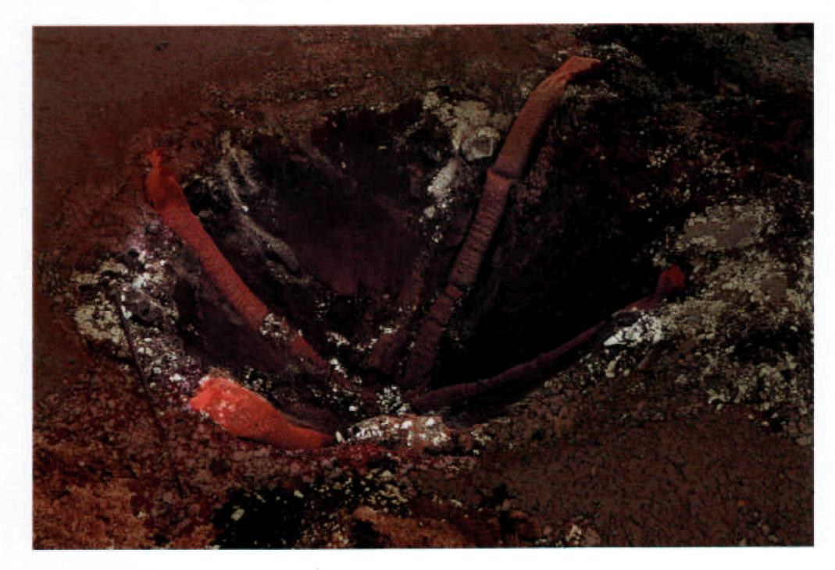

INGRIJIRI ULTERIOARE – AERARE CU TUBURI INELARE
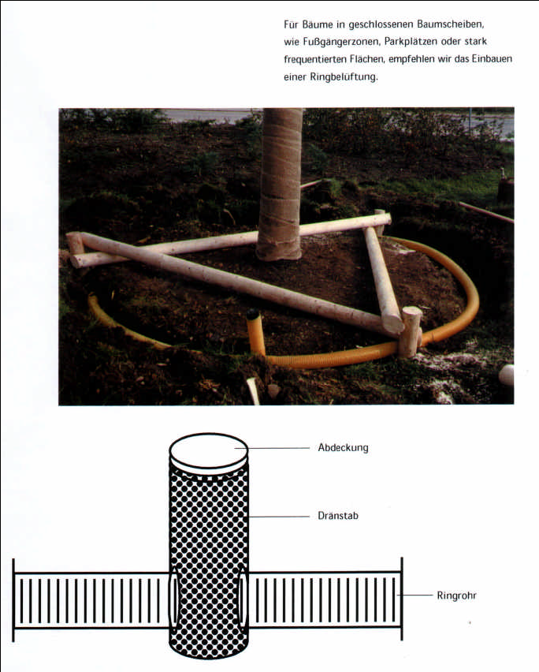
In cazul arborilor din zonele pietonale, parcarilor sau zonelor intens circulate, se recomanda realizarea unui sistem de aerisire al solului
Capac
Tub de drenaj
Tub circular de aerisire
INGRIJIRI ULTERIOARE – ZONA DE REABILITARE
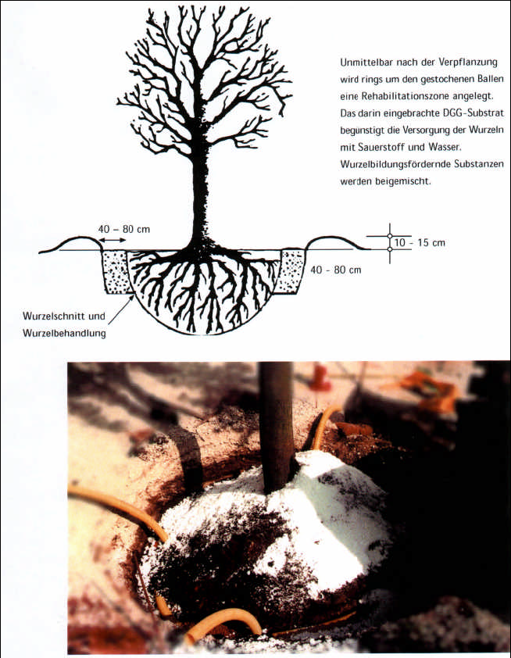
Imediat dupa transplantarea arborelui, se va realiza de jur imprejurul acestuia o zona de reabilitare.
Substratul special va asigura o buna alimentare cu apa si oxigen al radacinilor.
Se vor adauga substante de stimulare a cresterii si dezvoltarii radacinilor.
Retezarea si ingrijirea radacinilor
INGRIJIRI ULTERIOARE – ANCORAREA CU PRAJINI
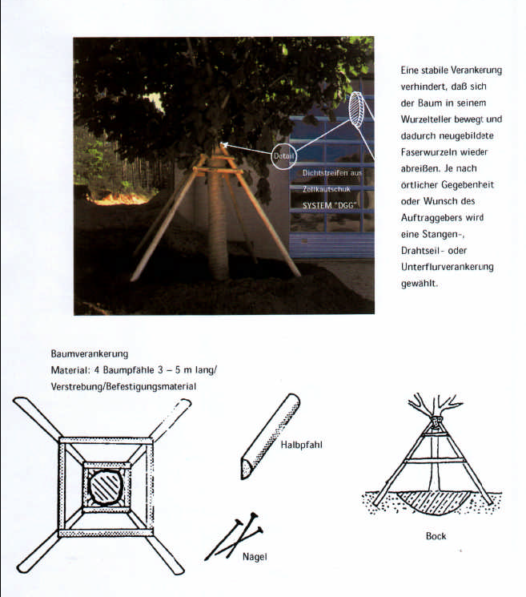
O ancorare stabila va evita miscarea arborelui si ruperea radacinilor absorbante nou formate.

In functie de obiceiurile locului sau in functie de preferintele contractorului se va putea opta fie pentru o ancorare cu prajini, cabluri sau o ancorare subterana.
Ancorarea arborelui
Materiale: 4 prajini 3- 5 m lungime
Materiale de ancorare si de fixare
Contrafisa
Cuie
Cadru de sprijinire

INGRIJIRI ULTERIOARE – ANCORAREA CU CABLURI
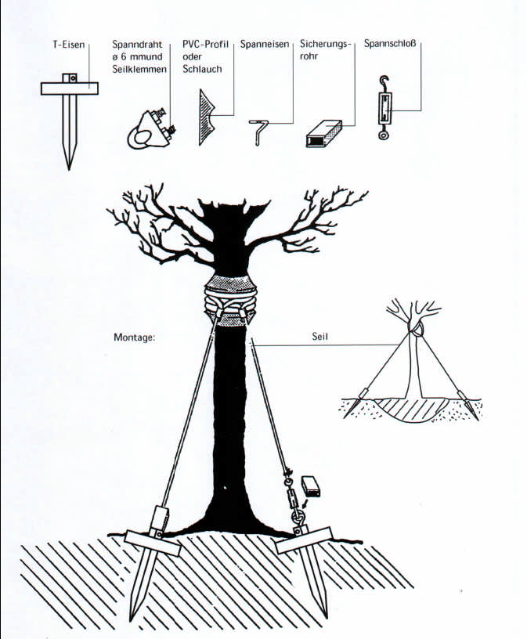
Ancora metalica
Cleme prindere
cablu ø6mm
Profil PVC
sau tub
Element
de intindere

Tub de siguranta

Dispozitiv de intindere

Montare:

Cablu

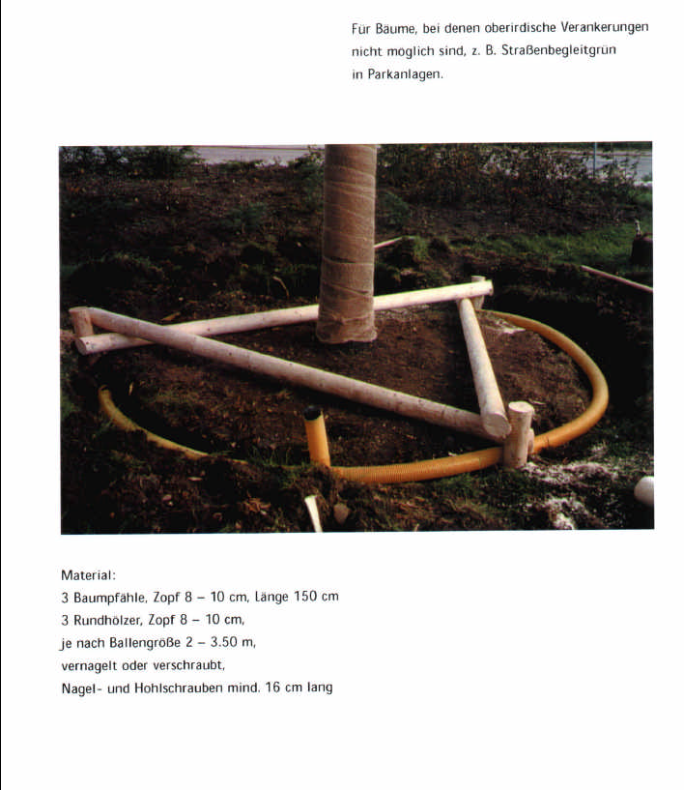
INGRIJIRI ULTERIOARE – ANCORAREA SUBTERANA
In cazul arborilor la care nu se poate realiza o ancorare supraterana, de exemplu in aliniamente stradale, parcari.

Materiale:
3 pari de ancorare, 8 – 10 cm diametru, 150 cm lungime
3 prajini, diametru 8-10 cm,
in functie de dimensiunile balotului, cu lungimi de 2 – 3.50 m,
prindere in cuie sau suruburi de lemn cu lungimi de min 16 cm
INGRIJIRI ULTERIOARE – PROTECTIA TRUNCHIULUI
– PROTECTIA IMPOTRIVA USCARII
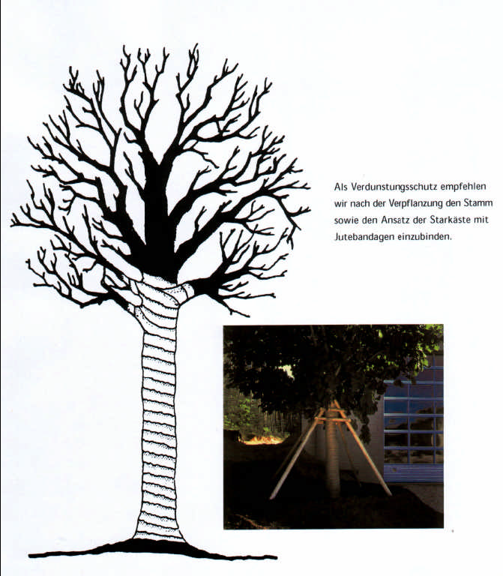
Ca si protectie impotriva uscarii se recomanda badijonarea trunchiului precum si a crengilor groase cu o panza de iuta.
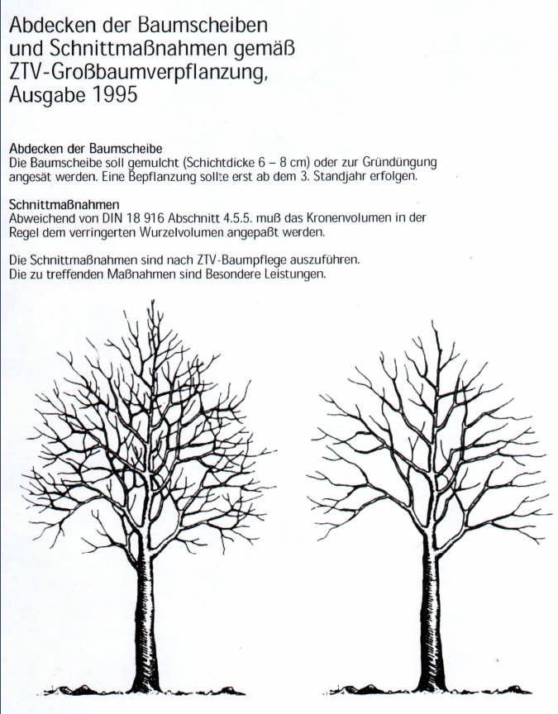
INGRIJIRI ULTERIOARE – FARFURIA ARBORELUI
Acoperirea farfuriei arborelui si masuri de taiere in coroana conform cu normele in vigoare.
Editia 1995
Acoperirea farfuriei arborelui
Solul din farfuria arborelui va fi maruntit (pana la o profunzime de 6 – 8 cm)
sau se va insamanta cu iarba. Pana in anul al treilea de la instalare nu se va planta nimic pe aceasta suprafata.

Norme de taiere in coroana
Conform normelor si ultimelor studii, volumul coroanei va trebui redus corespunzator cu gradul reducerii volumuli radacinilor.

4. Lucrări de întreţinere

Lucrările de întreţinere încep odată cu încheierea procesului de transplantare şi se întind pe una până la cinci, de regulă 3 perioade.

Apă
Întreţinerea pe o perioada indelungata este un factor hotărâtor pentru o transplantare de succes. În consecinţă, trebuie să fie asigurată o întreţinere profesionistă. În primul an este nevoie de aproximativ 15-20 cicluri de irigare, în al doilea an cca. 15 iar în al treilea an zece.

Cantitatea de apă şi numărul de cicluri de irigare depind de mărimea arborelui, locaţia şi condiţiile înconjurătoare legate de precipitaţii şi umiditate.
Dimensiune Cantitate de apă
pentru fiecare ciclu de irigare

Cantitate normală în cazuri “extreme“
30-50 cm 200-300 l - 500 l
50-80 cm 300-500 l -1000 l
> 80cm 400-600 l -1500 l

Îngăşăminte
Pe lângă aprovizionarea cu necesarul de apă şi aer, după transplantare, arborele are nevoie de o alimentare cu substanţe nutritive, pentru a putea supravieţui şocului transplantării şi pentru a-şi recăpăta vitalitatea. Cel mai bine se potrivesc în acest scop îngrăşămintele speciale pentru arbori, de exemplu COMPO Baumkraft. (substanţe nutritive principale N, P, K şi microelementele Fe, B, Cu, Mn şi Zn), care au fost create pentru arborii din mediul urban. Îngrăşămintele pentru arbori sunt disponibile în varianta solida şi în varianta lichidă. Îngrăşământul solid este fie presărat fie introdus în sol. Îngrăşamintele lichide sunt amestecate în apa de irigare. Cantităţile de îngrăsăminte depind de dimensiunea arborelui, recomandările producătorului în acest sens ar trebui consultate cu atenţie. Acelaşi lucru este valabil si in ceea ce priveste momentul de aplicare a îngrăşămintelor.

Control permanent
În timpul ciclurilor de irigare arborele trebuie supravegheat în permanenţă. Dacă dispozitivul de ancorare este prea strâns sau prea larg, acesta trebuie reajustat. În cazul apariţiei dăunătorilor, vor fi luate măsurile de rigoare. În continuare vor fi verificate mijloacele de protecţie a trunchiului şi se va mentine farfuria arborelui fara buruieni.
Lucrări de finalizare
La doi-trei ani după transplantare, dispozitivul de ancorare şi protecţie a trunchiului, precum şi digul de protectie si irigare vor fi îndepărtate. În plus, pot fi efectuate lucrări de corectare prin tăiere (lemn uscat) iar solul din farfuria arborelui se va afana. Dacă este cazul, se vor aplica din nou îngrăşăminte şi cantităţi de apă precum şi amestec de scoarţă mărunţită.

